广大附中花都狮岭实验学校2021-2022第一学期

教室消防疏散演练方案

为了进一步强化师生消防安全意识，提高师生对突发事件的应变能力，特别是针对教学楼突发火灾的情况下，师生能熟知消防逃生路线，能有序、迅速地逃离火灾现场，到达安全区域。结合我校的实际情况，制定师生消防逃生演练实施方案。

1. **逃生演练工作组织机构**

总指挥：朱鸿斌

组长：杨世和 曹颖

副组长：陈捷

成员：学校行政、级长及各班主任。

1. **演练现场组织**

总指挥：朱鸿斌校长

现场指挥：杨世和主任、曹颖主任

灭火组：祝河清主任，负责组织保安等人员对火场初期进行灭火。

后勤保障组：刘衍明主任，负责相关物品的购买。

医疗保障组：邓线云、余颖明，负责对意外受伤的学生进行医疗救护。

火情报告组：曹颖主任负责向消防报警，介绍着火点、火势情况、火场信息。

现场疏散组：陈捷（组长）、肖攀、陈康林、邓昭昭、毕振彬、肖威、李东安、黄婉玲、谢家乐。

1. 时间、地点：

时间：2021年10月28日上午9:00——9:30

地点：学校教学楼、校园田径场

1. 演练对象：中小学全体师生
2. 演练内容：
3. 火情警报
4. 教学楼遇到火灾时的安全疏散
5. 讲解正确使用灭火器
6. 疏散演练过程安排：主持人：林丽军

正式演练：2021年10月25日上午9:00——9:30，各岗位人员到位，1、教学区出现火灾信号，警铃响起。

1. 听到警铃后，各班主任、功能室负责人以最快的速度有序地组织和带领学生按指定逃生路线有序逃离到校园田径场集中，由陈捷、毕振彬负责指挥站队。
2. 中小学部向校长报告疏散情况。
3. 祝主任讲解灭火器灭火流程。
4. 校长总结演练情况。
5. 结束回教室。
6. 疏散路线：

**初中部：**

C栋教学楼2楼：804、803从C2楼梯口下楼；801、802从C1楼梯口下楼。

C栋教学楼3楼:701、702、703从C2楼梯口下楼；705、704从C1楼梯口下楼。

C栋教学楼4楼：707班从C2楼梯口下楼；706从C1楼梯口下楼。

C2楼梯口下楼顺序：804→803→701→702→703→707

C1楼梯口下楼顺序：801→802→705→704→706

**小学部：**

A栋教学楼3楼：302从A1楼梯口下楼；301从A2楼梯口下楼；

A栋教学楼2楼：101、102、103从A1楼梯口下楼；104、105从A2楼梯口下楼；

B栋教学楼3楼：401、402从B1楼梯口下楼；601、502、501从B2楼梯口下楼；

B栋教学楼2楼：106、201、202从B1楼梯口下下楼；204、203从B2楼梯口下楼；

A1楼梯口下楼顺序：101→102→103→302

A2楼梯口下楼顺序：105→104→301

B1楼梯口下楼顺序：106→201→202→401→402

B2楼梯口下楼顺序：204→203→601→502→501

1. 提前准备及注意的事项：
2. 做好准备，听到警报声后，大家要沉着冷静，听从指挥。全体师生立即快速、安全、有序的进行疏散，所有老师告诫学生不再收拾任何物品。
3. 听到信号后学生以班级为单位在任课老师或班主任的指导下自行成对，疏散时不许分散跑，楼层之间互相衔接好。学生不准吵闹、插队、拥挤。
4. 疏散时动作要快，疏散时掉东西不准去捡，遇有障碍，最前面同学要设法快速排除障碍，保证后面同学顺利撤离。如有学生跌倒，后面的同学应快速帮忙扶起，并继续跟队伍撤离、其他同学要绕行，不要围观、拥挤，更不准往上踩压。
5. 我们要用毛巾、口罩、衣物等捂住嘴巴、鼻子以减少对烟雾的吸入；
6. 身体贴近地面或弯腰前进，疏散过程要严肃认真，井然有序。
7. 各楼层负责老师在楼梯口进行疏散指导，指挥学生按秩序疏散。撤离时保证两排撤离，一排扶楼梯，一排扶墙根。防止跌倒造成人员互相踩踏。各行其道，尽量靠边有序行进，不准互相拥挤， 跌倒。
8. 疏散过程中，发生意外，如出现擦伤、碰伤等情况，不要让其他同学进行救护，由楼梯口的老师进行救护，应先撤离到安全地带后再找医生进行包扎、治疗。
9. 到达安全地点后按指定区域集合完毕，各班主任老师清点人数，并将结果及时向总指挥报告。（小学报告人曹颖、中学报告人刘芳）
10. 消防演练人员安排

|  |  |  |  |  |
| --- | --- | --- | --- | --- |
| **初中部C栋** | **C1楼梯** | **C2楼梯** | **C1楼梯拐角** | **C2楼梯拐角** |
| **4楼** | **王维旭** | **周煜** | **江道方** | **宋文静** |
| **3楼** | **李晓丹** | **王亚丽** | **王亚丽** | **罗梦婷** |
| **2楼** | **黄爱琼** | **张丽珠** | **李小敏** | **杨晓霞** |
| **1楼** | **李超** | **曹书敏** |  |  |

|  |  |  |  |  |
| --- | --- | --- | --- | --- |
| **小学部A栋** | **A1楼梯** | **A2楼梯** | **A1楼梯拐角** | **A2楼梯拐角** |
| **3楼** | **何丽林** | **马惠宜** | **唐春艳** | **朱珍妮** |
| **2楼** | **舒馨卉** | **邵相茹** | **王倩** | **朱金艳** |
| **1楼** | **田兰** | **谢邵敏** |  |  |

|  |  |  |  |  |
| --- | --- | --- | --- | --- |
| **小学部B栋** | **B1楼梯口** | **B2楼梯口** | **B1楼梯拐角** | **B2楼梯拐角** |
| **3楼** | **何燕兰** | **宋文静** | **伏裕** | **茹琼转** |
| **2楼** | **卞智敏** | **董春霞** | **罗平丽、徐新华** | **梁春娴、李晓** |
| **1楼** | **黎芷君** | **刘艳芳** |  |  |

1. 班主任老师负责督促学生排好队伍并有秩序的撤离；4、3、2楼楼梯老师负责楼梯口及楼梯的安全，预防意外事故发生，楼梯拐角负责楼梯拐弯处的安全。
2. 所有学生安全撤离到操场后，各个楼梯的老师有秩序的排在最后一名同学后到达操场。
3. 到达操场后，陈捷教官清点人数并向朱鸿斌校长汇报演练情况。
4. 内操场：李红斌、肖威、李东安、黄婉玲、谢家乐指挥学生进入田径场。
5. 田径场：邓昭昭、毕振彬、肖攀、陈康林指挥学生站队。
6. 一年级配班老师：

101班：王国荣、102班：孙祥允、103班：屈燕英，欧高燕、104班：魏开荣、105班：袁立辉，徐录云、106班：欧阳务芳，陈何兰

1. **具体工作人员安排**
2. 发出警报，林丽军负责。
3. 横幅由后勤购买，陈康林跟进。
4. 应急救护，邓线云、余颖明负责。
5. 计时：邓昭昭
6. 强调逃生过程的纪律，再次让学生熟悉逃跑路线，班主任负责。
7. 拍照：祝雄乾、欧小燕、胡金萍、。
8. 烟雾弹20个，后勤购买，肖攀跟进。
9. **使用灭火器灭火流程**
10. 由祝河清主任进行灭火器讲解及使用方法；
11. 抽调个别学生进行灭火操作；
12. 灭火器灭火流程完毕。
13. **演练总结**
14. 由朱鸿斌校长对演练进行现场总结讲评。
15. 班主任及时总结本班演练工作。
16. 整理演练资料及时存档。
17. **消防演练疏散图**

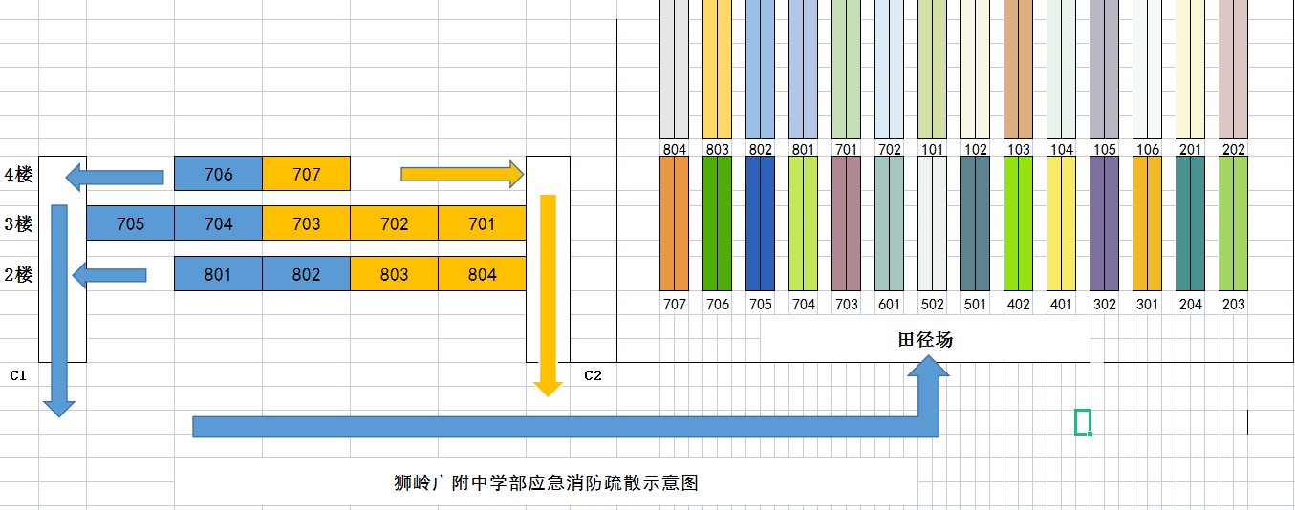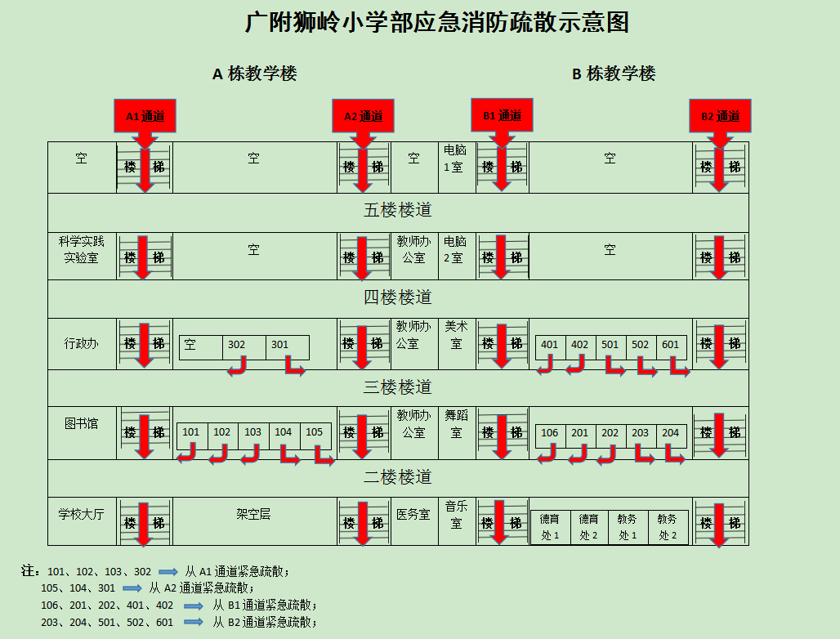

广州大学附属中学花都狮岭实验学校德育处

2021年10月12日